

**Análise de Sistemas**

**Ano letivo 2021/2022**

**Grupo 3 Turma prática P1**

* João Torrinhas (98435)
* Diogo Torrinhas (98440)
* Tiago Coelho (98385)
* Frederico Vieira (98518)

**Lab1 – Modelação de processos (atividades)**

**Ex1.1**

Ao interpretar este diagrama, podemos perceber que se trata de uma encomenda que é recebida, existe primeiro uma ação “*Receive order*”, onde irá haver uma decisão, *encomenda aceite* ou *encomenda rejeitada*. Caso seja aceite, condição de acesso ser verdadeira, a mesma é preenchida caso contrário, o pedido termina. Depois de a encomenda ser aceite ocorrem dois fluxos que vão existir em paralelo, o envio da fatura, onde a fatura é a entidade de informação, e o envio do pedido. A encomenda fica à espera que o pagamento seja efetuado para ser enviada, sincronizando, assim, os dois fluxos. Depois de ser enviada o pedido termina.

**Ex1.2**

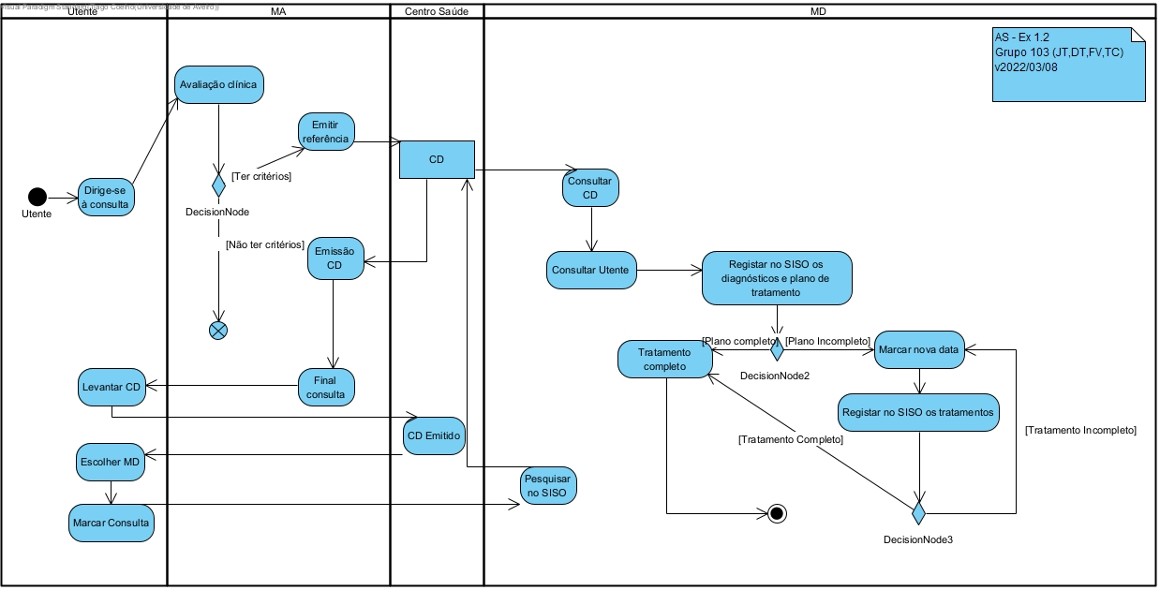

**Ex1.3**

**a)**

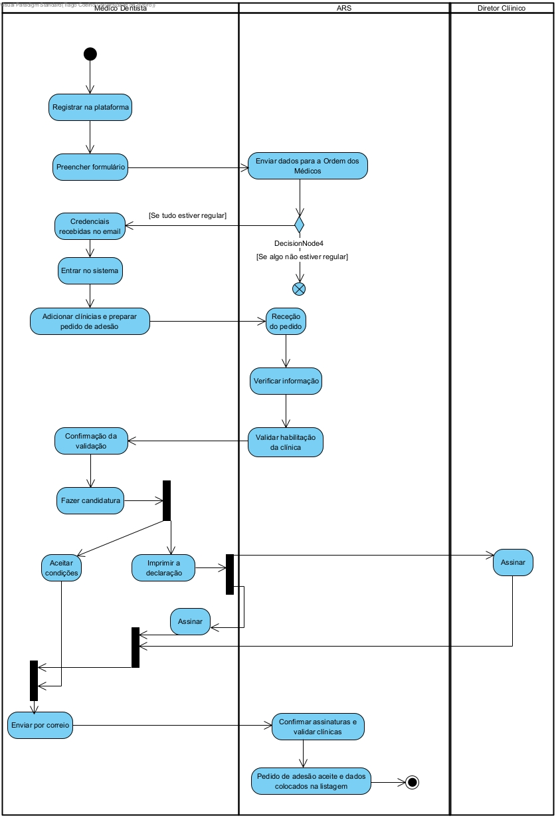

**b)**

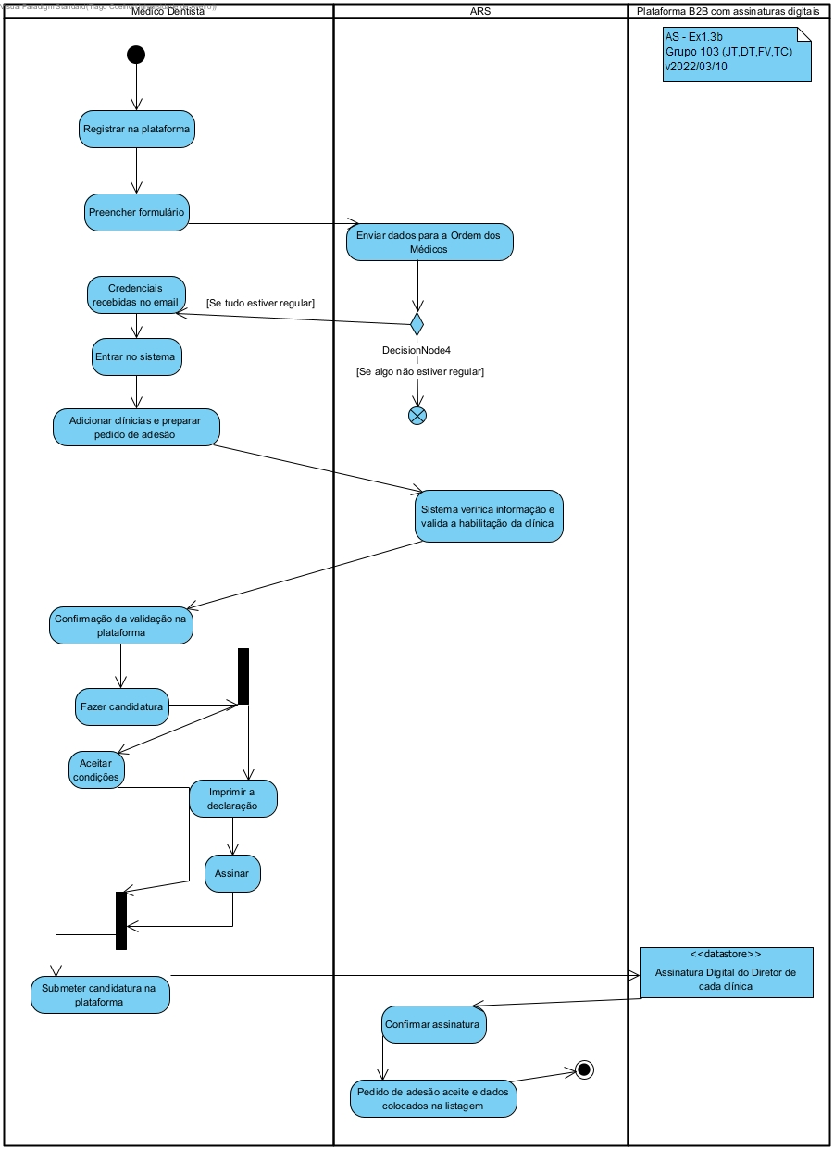

Se existe um sistema onde se adiciona as clínicas e o pedido de adesão, também poderá ser possível adicionar nesse sistema, notificações para receber confirmações por parte da ARS e puder submeter a candidatura:

1. Confirmação da validação na plataforma em vez de ser por email
2. Submeter candidatura pela plataforma e não por email
3. Ter uma plataforma B2B com as assinaturas digitais dos diretores das clínicas para uso no pedido de adesão (algo imediato guardado, sem ter de pedir ao diretor para assinar)

Além destas alterações, em vez de um funcionário da ARS validar a habilitação da clínica e verificar se a informação pretendida corresponde à informação constante no regulador, o sistema pode tratar, automaticamente, destas tarefas poupando algum tempo.

**c)**

**Custo “antes” alínea a):**

0+0+0+0+30+0+0+0+0+30+30+0+0+0+0+0+0+30+0+0+0+0+2d+0

Ou seja, 2 dias e 2 horas.

**Custo “depois” alínea b):**

0+0+0+0+30+0+0+0+0+0+0+0+0+0+0+0+0+0+0+0+0+0

Ou seja, 30 minutos.

Logo, verifica-se que com a otimização da proposta os custos das transições diminuíram.

**Ex1.4**

